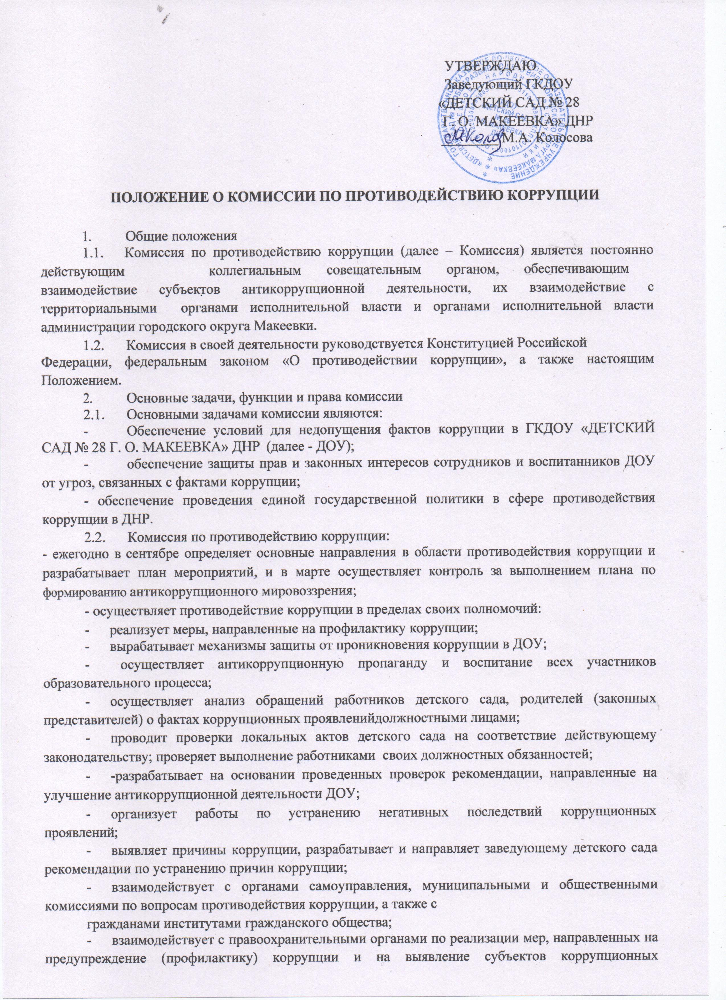

* + - правонарушений;

1. Состав и порядок работы комиссии
   1. В состав комиссии входят: председатель Комиссии, заместитель председателя Комиссии, секретарь комиссии и члены Комиссии. Общее руководство работой Комиссии осуществляет председатель Комиссии, а в его отсутствие – заместитель председателя комиссии.
   2. Заседание комиссии проводятся 2 раза в год.
   3. Заседание комиссии считается правомочным, если на нем присутствует более половины ее членов.

Решения принимаются простым большинством голосов присутствующих членов комиссии. В случае равенства голосов решающим является голос председательствующего на заседании комиссии.

* 1. Протокол и решения подписываются председательствующим на заседании комиссии ответственным секретарем комиссии. Решения комиссии доводятся до сведения всех сотрудников ДОУ и заинтересованных лиц.

1. Ответственность физических и юридических лиц за коррупционные правонарушения
   1. Граждане Российской Федерации, иностранные граждане и лица без гражданства за совершение коррупционных правонарушений несут уголовную, административную, гражданско-правовую и дисциплинарную ответственность в соответствии с законодательством Российской Федерации.
   2. Физическое лицо, совершившее коррупционное правонарушение, по решению суда может быть лишено в соответствии с законодательством Российской Федерации права занимать определенные должности государственной и муниципальной службы.
   3. В случае, если от имени или в интересах юридического лица осуществляются организация, подготовка и совершение коррупционных правонарушений или правонарушений, создающих условия для совершения коррупционных правонарушений, к юридическому лицу могут быть применены меры ответственности в соответствии с Законодательством Российской Федерации.
   4. Применение за коррупционное правонарушение мер ответственности к юридическому лицу не освобождает от ответственности за данное коррупционное правонарушение виновное физическое лицо, равно как и привлечение к уголовной ответственности за коррупционное правонарушение физического лица не освобождает от ответственности за данное коррупционное правонарушение юридическое лицо.

УТВЕРЖДАЮ

Заведующий ГКДОУ

«ДЕТСКИЙ САД № 28

Г. О. МАКЕЕВКА» ДНР

___________М.А. Колосова

**План мероприятий по предупреждению**

**коррупционных проявлений**

## Общие положения:

* 1. План работы по предупреждению коррупционных проявлений разработан на основании:

-Федерального закона от 25.12.2008 №273-ФЗ «О противодействии коррупции»;

-Федерального закона от 17.07.2009 №172-ФЗ «Об антикоррупционной экспертизе нормативных правовых актов и проектов нормативных правовых актов»;

- постановления Правительства Российской Федерации от 26.02.2010 № 96 «Об

антикоррупционной экспертизе нормативных правовых актов и проектов нормативных правовых актов»;

План определяет основные направления реализации антикоррупционной политики в ГКДОУ № 28), систему и перечень программных мероприятий, направленных на противодействие коррупции в ДОУ.

## Целии задачи

* 1. Ведущие цели - недопущение предпосылок, исключение возможности фактов коррупции в ДОУ;
     + Обеспечение выполнения Плана работы по профилактике и противодействию коррупции в ГКДОУ № 28 в рамках компетенции администрации ДОУ;
     + обеспечение защиты прав и законных интересов граждан от негативных процессов и явлений, связанных с коррупцией, укрепление доверия граждан к деятельности администрации ДОУ.
  2. Для достижения указанных целей требуется решение следующих задач:
     + Предупреждение коррупционных правонарушений;
     + Оптимизация и конкретизация полномочий должностных лиц;
     + Формирование антикоррупционного сознания участников образовательного процесса;

-обеспечение неотвратимости ответственности за совершение коррупционных правонарушений;

* + - Повышение эффективности управления, качества и доступности, предоставляемых ДОУ образовательных услуг;
    - Содействие реализации прав граждан на доступ к информации о деятельности ДОУ

## Ожидаемые результаты реализации Плана

* повышение эффективности управления, качества и доступности предоставляемых образовательных услуг;
* укрепление доверия граждан к деятельности администрации ДОУ.

1. **Ответственный** за реализацию плана Щеглова С.Н. – старший воспитатель
2. **Контроль** зареализацией плана работы по профилактике и противодействию коррупции в ГКДОУ № 28 осуществляется заведующим ДОУ.

|  |  |  |  |
| --- | --- | --- | --- |
| **№**  **п/п** | **Мероприятия** | **Ответственные**  **исполнители** | **Сроквыполнения** |
| **1.Нормативное обеспечение противодействия коррупции** | | | |
| 1.1 | Разработка проекта антикоррупционной политики Государственного казенного дошкольного образовательного учреждения «Детского сада № 28 общеразвивающего вида городского округа Макеевка» Донецкой Народной Республики | Июль | Заведующий |
| 1.2 | Разработка положения о комиссии по противодействию коррупции. | Июль | Заведующий |
| 1.3 | Разработка положения о порядке работы  Комиссии по противодействию коррупции в ГКДОУ № 28 по предотвращению конфликта интересов  Педагогического работника при осуществлении  им профессиональной деятельности. | Июль | Заведующий |
| 1.4 | Разработка и утверждение плана работы по профилактики и противодействию коррупции в ГКДОУ №28 в том числе по предупреждению проявлений бытовой коррупции. | Сентябрь | Заведующий |
| 1.6 | Мониторинг изменений действующего  Законодательства в области противодействия коррупции | В течение года | Заведующий |
| 1.7 | Рассмотрение вопросов исполнения  Законодательства о борьбе с коррупцией на совещаниях при заведующем. | В течение года | Заведующий |

|  |  |  |  |
| --- | --- | --- | --- |
| **2.Меры по совершенствованию функционирования детского сада в целях**  **Предупреждения коррупции** | | | |
| 2.1 | Проведение внутреннего контроля:   * Организация и проведение ООД; * Организация питания воспитанников; * Соблюдение прав всех участников образовательного процесса. | В течение года | Комиссия |
| 2.2 | Осуществление контроля за выполнением плана по формированию антикоррупционного мировоззрения в ГКДОУ № 28 | Март | Комиссия |

|  |  |  |  |
| --- | --- | --- | --- |
| 2.3 | Организация и проведение инвентаризации имущества по анализу эффективности  использования. | В течение года | Комиссия |
| 2.4 | Размещение информации по антикоррупционной тематике на стенде детского сада и на сайте ДОУ:   * свидетельство о государственной аккредитации; * режим работы; * план по антикоррупционной деятельности. | В течение года | Делопроизводитель |
| 2.5 | Осуществление экспертизы жалоб и обращений граждан, поступающих через системы общего пользования (почтовый, электронный адреса, телефон) на действия (бездействия) заведующего и сотрудников детского сада с точки зрения наличия сведений о фактах коррупции и  организации. | В течение года | Комиссия |
| 2.6 | Проведение отчетов заведующего перед  родителями воспитанников (родительский комитет). | Май | Заведующий |
| 2.7 | Осуществление личного приема граждан администрацией учреждения. | В течение года | Заведующий |
| **3.Меры по правовому просвещению и повышению антикоррупционной компетентности**  **сотрудников, воспитанников ДОУ и их родителей** | | | |
| 3.1 | Проведение занятия с воспитанниками старшей и подготовительной группы «Что такое хорошо и что такое плохо» | В течение года | Воспитатели |

|  |  |  |  |
| --- | --- | --- | --- |
| 3.2 | Проведение ОД с воспитанниками с целью ознакомления их с личными правами и  обязанностями. | В соответствии с годовым планом работы | Воспитатели |
| 3.3 | Изготовление и распространение памятки для родителей: «Что такое коррупция». | Сентябрь  Декабрь | Заведующий  Воспитатели |
| **4.Взаимодействие с правоохранительными органами** | | | |
| 4.1 | Принятие мер по устранению нарушений антикоррупционного законодательства РФ, причин и условий проявления коррупции в образовательной системе, указанных в судебных актах, актах органов прокуратуры,  представлениях правоохранительных органов | По мере поступления | Администрация ДОУ |
| 4.2 | Информирование правоохранительных органов о выявленных фактах коррупции в сфере  деятельностиДОУ | При выявлении фактов | Администрация ДОУ |
| 4.3 | Оказание содействия правоохранительным  Органам в проведении и проверок информации по коррупционным правонарушениям в  образовательнойсистеме. | При выявлении фактов,постоянно | Администрация ДОУ |